Software-Projekte/SS 2016: Protokoll über eine Team-Besprechung

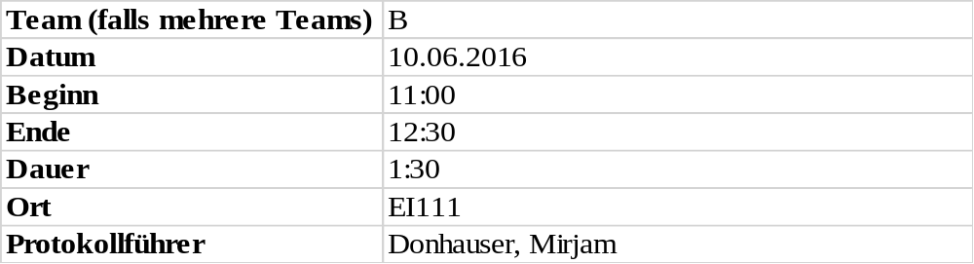

1. Anwesenheitsliste

Lfd. Nr. | Name
1 | Donhauser, Mirjam
2 | Graf, Tamara
3 | König, Jonas
5 | Müller-Welt, Maximilian
5 | Pölloth, Stefan
6 | Probst, Jeremy
7 | Rube, Alexander
8 | Schuster, Theresa
9 | Suslo, Dimitrij
10
11

2. Tagesordnung

Top 1: Diskussion über Implementierung
Top 2: nächster Termin

3. Verlauf

Sprecher | Text | Erledigung
alle | Diskussion über den aktuellen Stand des Projektes:
 | View:
 | - Verbindungen und Computer (Hardwarenodes) sind löschbar aber nicht sicher, ob das im Model richtig geupdatet wird
- speichern funktioniert noch nicht richtig
  - Datenpfad wird nicht mitgespeichert
  - Speichern: Editorelementbase (haben die Koordinaten), Workstations, Hardwarenode, Verbindungen (=> Netzwerk speichern)
 | - Property Conrols | bis Sonntag fertig gestellt  - ab dann einfache Simulation über Button durchführbar
 | - Infocontrols | ab nächster Woche
 | Model:
 | - Networkmanager kann noch keine Hardwarenode hinzufügen | Fehler im Model (Network) oder im Networkmanager
 | - Überarbeitung der Funktion AddConnection(…)
 | - Class Computer entfernen => Workstation ist die Basisklasse und Computer hat nichts Eigenes
 | - AddRoute => ein Parameter reicht
 | - Workstation
 | - Hinweis von Dimitrij: InterfaceChanged() => weitere Implementierungshinweise und Auftrag in der workstation | Benutzer kann den Namen eines Interfaces (eth0, eth1, …) nicht verändern
 |  | Löscht der Benutzer ein Interface (z.B. eth3) und erstellt danach wieder ein neues Interface, dann wird das wieder eth3.
 | Networkmager:
 | - createConfigControls() wird gelöscht
 | - HardwarenodeSelected():  - Planung: Wenn Hardwarenodes angeklickt werden, alle Informationen des Hardwareknotens zurückgeben. | Aus dem NetworkManager herausnehmen und in den Network-View-Controller. Hier passender.
 | Simulationmanager:
 | - StartSimulation aus Simulation (Jeremy)
 | - bei einer Simulation gibt es keine Zeitmessung (ohne Timer)
 | - fehlende Methoden: | Grundlage:
 | - createSimulation(…)  - createPackage(…) | Klassendiagramm und Meeting mit dem Simulationsteam
 | Icons:
 | - sollten welche verwendet warden, dann nicht selber erstellen sondern aus dem Internet
 | Fertigstellung der Implementierung:
 | - Ziel: zwei Wochen
 | Code-Review:
 | - ab nächster Woche
alle | nächster Termin:
 | - Montag, 13. Juni 2016, 12:00 Uhr

